Учреждение образования

«Белорусский государственный технологический университет»

**Кафедра полиграфического оборудования и систем обработки информации**

**Отчёт лабораторной работе №6**

Оптическая схема лазерных устройств полиграфии

По дисциплине

«Оборудование и основы технологии допечатного и печатного процессов»

Выполнил:

Студент 2 курса 3 группы ФИТ

Авхачёв Евгений Сергеевич

Проверил:

Старший преподаватель

Сулим Павел Евгеньевич

**2020 г.**

**Цель работы**: ознакомление с конструкцией и принципом работы лазерной записывающей головки, а также с методикой светоэнергетического расчета лазерного сканирующего устройства.

**Задание 1.**

Наиболее распространенная в электрофотографических принтерах оптическая схема экспонирования с использованием лазера для записи изображения приведена на рис. 1.

Развертка по координате x происходит при вращении многогранного зеркала, а по координате y — при вращении электрофотографического цилиндра. Следует отметить, что при записи изображения полупроводниковыми лазерами с выходной мощностью 5—15 мВт, работающими в инфракрасной области спектра 760—850 нм, с величиной пятна 55 мкм, экспозиция достигает 5—10 мДж/м2. при этом начальный потенциал органического ЭФС снижается от –600 до –100 В.

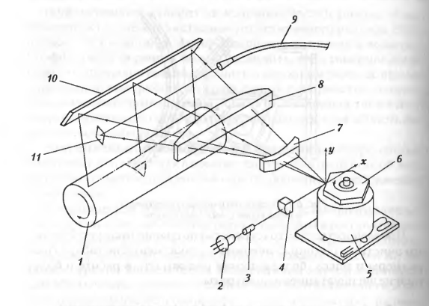

Рис 1 Оптическая схема лазерного принтера:   
1 — электрофотографический цилиндр; 2 — полупроводниковый лазер; 3 — модулятор;  
 4 — коллиматорная линза; 5 — привод дефлектора; 6 — многогранное зеркало;   
7 — сферическая линза; 8 — тороидальная линза; 9 — датчик начала строки;   
10 — отклоняющее зеркало; 11 — зеркало датчика.

Принцип действия акустооптический модулятор основан на дифракции света на бегущей ультразвуковой волне в оптически прозрачном материале (стекле). Бегущую ультразвуковую волну создает пьезоэлектрический преобразователь, присоединённый к стеклянной пластине. Благодаря появлению участков сжатия и растяжения, возникающих в стекле и различающихся показателем преломления, в среде формируется дифракционная решётка. Световой пучок, дифрагируя на решётке, образует несколько выходных пучков (дифракционных порядков), разнесённых в пространстве под равными углами относительно друг друга. При помощи апертуры из всех выходных лучей выделяется первый максимум, который существует только при наличии звуковой волны в модуляторе, и блокируются все остальные.

**Задание 2.**

Вариант 1.

R = 1210 dpi;

А = 0.001466 Вт/лм;

*v =* 175 м/с;

Н = 10 лк*с;

К = 0,45;

τ = 0,07

$P=\frac{A * π * v * H}{K * R * 4 * τ}$*1000

P **= $\frac{0.001466 * π * 175 * 10}{0,45* 1210 * 4 * 0,07}$** *1000 = 52,865 Вт.

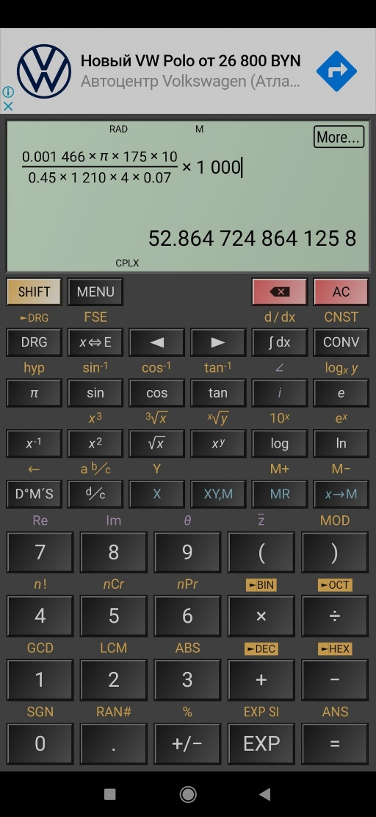

**Контрольные вопросы:**

1. **Описать конструкцию и принцип действия акусто-оптического модулятора.**

1 — электрофотографический цилиндр; 2 — полупроводниковый лазер; 3 — модулятор;  
 4 — коллиматорная линза; 5 — привод дефлектора; 6 — многогранное зеркало;   
7 — сферическая линза; 8 — тороидальная линза; 9 — датчик начала строки;   
10 — отклоняющее зеркало; 11 — зеркало датчика.



**2. Опишите принцип действия модулятора.**Принцип действия акустооптический модулятор основан на дифракции света на бегущей ультразвуковой волне в оптически прозрачном материале (стекле). Бегущую ультразвуковую волну создает пьезоэлектрический преобразователь, присоединённый к стеклянной пластине. Благодаря появлению участков сжатия и растяжения, возникающих в стекле и различающихся показателем преломления, в среде формируется дифракционная решётка. Световой пучок, дифрагируя на решётке, образует несколько выходных пучков (дифракционных порядков), разнесённых в пространстве под равными углами относительно друг друга. При помощи апертуры из всех выходных лучей выделяется первый максимум, который существует только при наличии звуковой волны в модуляторе, и блокируются все остальные.

**3. Опишите конструкцию и принцип действия дефлектора.**  
**Дефлектор света** - устройство, предназначенное для изменения по заданному закону направления распространения оптического излучения (светового луча) в пространстве. По принципу действия дефлекторы света разделяются на механические, изменяющие направление светового луча посредством углового перемещения оптических элементов (зеркал, призм и др.), и оптоэлектронные, в которых управление лучом основано на использовании физических эффектов.

4. Развертка по координате x происходит при вращении многогранного зеркала, а по координате y — при вращении электрофотографического цилиндра.

5.

При известной экспозиции *H* с учетом спектральной чувствительности фотоматериала получим требуемую экспозицию *H*тр:

**,

где *К*(λ) — коэффициент спектральной чувствительности.

Чтобы получить такую экспозицию, необходимо создать освещенность Етр (лк) фотоматериала:

,

где *t*э — время экспонирования, с.

Время экспонирования *t*эопределяется как время пробега лазерным лучом расстояния, равного диаметру светового пятна *d* (мм), т.е. величине, обратной разрешению *()*:

,

где *v*ск — линейная скорость сканирования, м/с; *R —* разрешение при сканировании, тч/м.

Тогда требуемая освещенность фотоматериала должна составлять



Для создания такой освещенности в световом пятне площадью  (м2) нужен световой потоке светотехнических единицах Фтр (лм):

.

Через механический эквивалент света А можно перейти к световому потоку в энергетических единицах:



где Фэ — световой поток. Вт; *А* = 0.001466 Вт/лм.

Мощность лазера *Р*тр(Вт), требуемая для записи изображения необходимой плотности на выбранном фотоматериале с заданной скоростью сканирования, должна быть равна

,

где τ — коэффициент пропускания оптической системы.

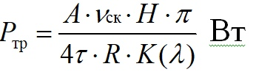

|  |  |  |
| --- | --- | --- |
| Название | Обозначение | *Единицы измерения* |
| Экспозиция | *Н* | лк*с |
| Коэффициент спектральной чувствительности | *К*(λ) |  |
| Требуемая экспозиция | *H*тр | лк |
| Освещенность | Етр | лк |
| Время экспонирования | *t*э | с |
| Линейная скорость сканирования | *v*ск | м/с |
| Разрешение при сканировании | *R* | тч/м |
| Площадь пятна | S | м2 |
| Световой поток в светотехнических единицах | Фтр | лм |
| Механический эквивалент света | A | Вт/лм |
| Световой поток в энергетических единицах | Фэ | Вт |
| Коэффициент пропускания оптической системы | τ |  |
| Мощность лазера | *Р*тр | Вт |

**Вывод:** в ходе данной работы было проведено ознакомление с конструкцией и принципом работы лазерной головки, а также были проведены расчеты мощности лазерного излучения по своему варианту. Результат получился 52,865 Вт